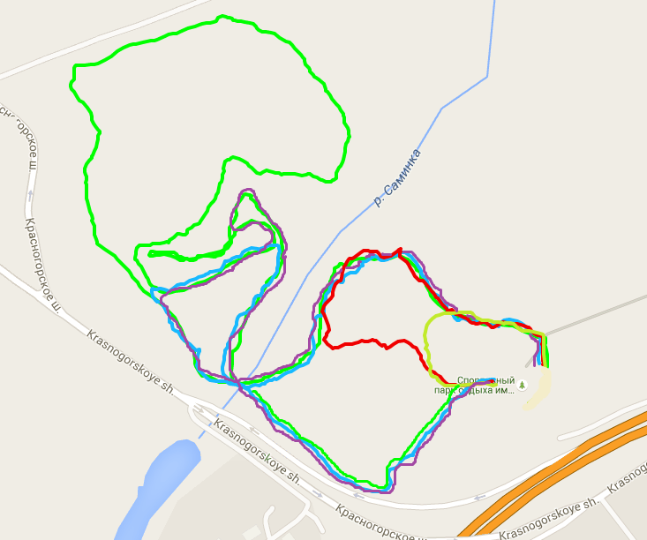

круг 300м
круг 1км
круг 2км
круг 3км
круг 4.5 км

